ERASMUS STAFF MOBILITY WEEK PROGRAM
Activity Report
4th ERASMUS Staff Mobility Week for Librarians
Library and Information Center – University of Patras – Greece
29th August – 2nd September 2016
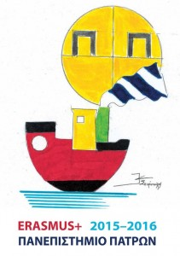
Il LIC (Library and Information Center) dell’Università di Patrasso (Prefettura di Acaia - Grecia) ha organizzato ed ospitato dal 29 agosto al 2 settembre 2016 la 4ª edizione dell’Erasmus Staff Mobility Week per Bibliotecari.
L’iniziativa è stata promossa quattro anni or sono dal Direttore della Biblioteca, dr. Giannis Tsakonas, nel pieno della grave crisi economica che ha investito la Grecia e - di riflesso - l’intero sistema universitario nazionale, con il preciso intento di riasseverare l’immagine dell’Ateneo quale terza più importante istituzione universitaria del Paese, per dimensioni e qualità, dopo Atene e Salonicco; ed è stata perseguita con entusiasmo e dedizione dal suo giovane e dinamico staff dell’Unità di supporto all’utenza, capeggiato dalla dr.ssa Despoina Gkogkou. Questa edizione ha ospitato 23 partecipanti, tutti operanti nel settore delle biblioteche universitarie, provenienti da 12 diverse nazioni.
L'Università di Patrasso è stata fondata nel 1964 e ha iniziato la piena attività nell'anno accademico 1966-1967, contribuendo significativamente al decentramento dell'istruzione accademica in Grecia. E’ suddivisa in due campus dislocati in due città, Patrasso e Agrinion, distante circa 80 km. Il campus di Patrasso si trova a 12 km a est della città di Patrasso, nel sobborgo di Rion, ai piedi del monte Panachaico con vista sul Golfo di Corinto, e occupa una vasta area di 4,5 Km². Attualmente l’Ateneo conta più di 30.000 studenti iscritti ai corsi di laurea e quasi 4.000 studenti frequentanti i corsi post-laurea (specializzazioni e dottorati). Consta inoltre di (dati aggiornati a dicembre 2015):
- 24 Dipartimenti, con un gran numero di settori e una vasta gamma di discipline, da quelle umanistiche a quelle tecniche e scientifiche
- 161 Laboratori
- 17 Cliniche
- 738 Docenti
- 164 Membri del personale tecnico-scientifico
- 372 Membri del personale amministrativo
L’Ateneo è inoltre particolarmente attivo nel campo dell’internazionalizzazione, attraverso la collaborazione con università e istituti di ricerca di tutto il mondo, e la partecipazione effettiva in una pletora di progetti, organizzazioni scientifiche e gruppi di ricerca, che hanno valso a molte sue strutture la designazione di centro d’eccellenza, sulla base di una valutazione internazionale.
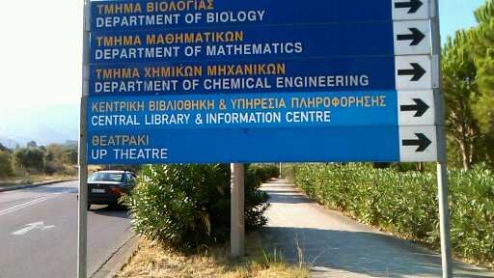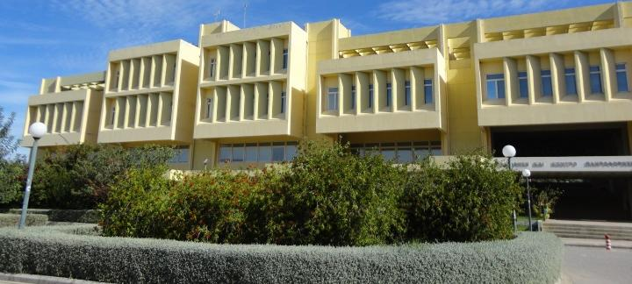
Il LIC (Library and Information Center) è l'unità centrale di raccolta e disseminazione delle informazioni dell'Università di Patrasso, e dal 2003 è ospitato in un edificio interamente adibito a biblioteca di 8.000 m², che offre più di 400 tra posti a sedere e postazioni di studio dotate di una vasta gamma di servizi in rete. E’ una biblioteca ad accesso aperto anche ad utenti esterni ed opera come servizio autonomo e decentralizzato. E’ aperta al pubblico dal lunedi al venerdì dalle 08:00-21:00. Tutti gli utenti, sia interni che esterni, devono avere una tessera, che viene rilasciata dall’Unità prestito e servizi all’utenza, per poter accedere sia al patrimonio documentale in situ che ai servizi di prestito interbibliotecario e fornitura documenti (tramite IRIS-ILL System e HEAL-LINK), che sono a pagamento, sia per gli studenti che per gli utenti esterni, sulla base di uno specifico regolamento e tariffario.
La biblioteca è organizzata in 5 unità operative che si occupano ciascuna di uno specifico settore di attività con personale selettivamente dedicato, per un totale di 12 dipendenti.
Il LIC ospita una varietà di collezioni tra cui:
- la raccolta principale, con oltre 100.000 volumi
- varie collezioni provenienti da donazioni e lasciti
- una cospicua raccolta di risorse elettroniche, che fornisce l'accesso a:
- circa 12.000 riviste elettroniche
- più di 30.000 e-book
- un gran numero di database
È possibile accedere a queste risorse attraverso gli strumenti che la biblioteca fornisce all’utenza dal proprio sito web, e dunque da remoto.
E’ inoltre disponibile un significativo numero di collezioni digitali, che includono:
- il repository istituzionale dell'Università di Patrasso “Nemertes”
- le collezioni digitali “Kosmopolis”, “Pleias” e “Daniilis”
- la piattaforma elettronica di e-publishing per riviste open access “Pasithee”.
Di particolare rilievo ed interesse anche il progetto “Diogenia”, condotto insieme alla Biblioteca Comunale, che si prefigge di creare un repository di ricostruzione e conservazione della memoria storico-sociale della città di Patrasso, con il coinvolgimento ed il fattivo contributo della popolazione, che può spontaneamente fornire materiali di vario tipo – testimonianze dirette, foto, volumi, scritti e documenti di pertinenza etnografica – che vengono man mano digitalizzati e organizzati in forma ipertestuale, in modo da consentirne una pubblica fruizione.
Tutti questi servizi e collezioni sono stati presentati e descritti ai partecipanti alla Staff Week nel corso di specifiche sessioni seminariali nei primi due giorni di attività, in aggiunta alla visita al Museo universitario della Scienza e della Tecnica, ad un seminario di introduzione alla cultura greca tenuto da una docente di Archeologia dell’Ateneo e ad una visita guidata serale ai principali monumenti e siti di interesse storico della città di Patrasso, cui ha fatto seguito una cena offerta dal LIC.
Una successiva giornata di lavori è stata dedicata alla presentazione da parte dei partecipanti alla Staff Week delle rispettive Università di provenienza, con la descrizione delle proprie offerte formative e dei servizi bibliotecari.
Per l’Università per Stranieri di Perugia ho utilizzato sia un adattamento delle slides istituzionali fornite dal Servizio Erasmus, sia il video promozionale dell’Ateneo, che è stato particolarmente apprezzato, cui ho aggiunto una presentazione in PowerPoint da me approntata sul servizio di Document Delivery attraverso NILDE, di particolare interesse nel contesto bibliotecario greco, in quanto il consorzio NILDE ha fornito alle Università greche il software di base che ha consentito la costituzione in quel Paese dell’analogo consorzio HEAL-LINK, tra le biblioteche delle principali istituzioni accademiche. Il tema è stato infatti oggetto di una sessione seminariale dedicata, in cui si è evidenziata l’importanza della collaborazione interuniversitaria nei servizi bibliotecari, sia a livello nazionale che internazionale.
Ho inoltre distribuito ai Colleghi europei i prospetti sui nostri corsi di lingua e cultura italiana, che hanno riscosso molto interesse, come pure sui corsi di laurea e post-laurea. Parte dei materiali informativi sul complesso dei corsi del nostro ateneo sono poi stati messi a disposizione degli studenti dell’Università di Patrasso negli espositori del LIC.
Hanno completato il programma di formazione della settimana una visita alla Biblioteca del Dipartimento di Architettura con descrizione dei servizi agli studenti, una visita al Museo archeologico cittadino e una visita al sito archeologico di Olimpia.
Come partecipante, posso senz’altro affermare che l’Erasmus Staff Mobility Week per Bibliotecari dell’Università di Patrasso ha rappresentato per me un’eccellente occasione formativa per acquisire conoscenze e competenze operative rilevanti per il mio lavoro attuale e il mio sviluppo professionale, rafforzando lo scambio cooperativo di esperienze e buone pratiche con Colleghi provenienti da realtà professionali e retroterra culturali tra i più disparati.
E’ altrettanto indubbio, sull’altro versante, che l’organizzazione di una Erasmus Staff Mobility Week costituisca per l’istituzione ospitante un’occasione privilegiata per accrescere il proprio prestigio internazionale e rappresenti un’importante vetrina per promuovere nel panorama accademico europeo non solo la propria offerta formativa, ma anche e soprattutto la specificità della propria essenza e la peculiarità del legame che lega l’istituzione al proprio contesto socio-culturale e alla temperie storica in cui si trova ad operare.
Ed è questo il segno distintivo e prominente che ha caratterizzato lo spirito con cui lo staff del LIC di Patrasso ha profuso il proprio impegno nell’intraprendere questa iniziativa in un periodo di gravi e dolorose ristrettezze, con il minimo di risorse economiche (1000 Euro appena!) e il massimo di resiliente determinazione. Attitudine che impronta l’operato dell’intero ateneo e che le parole dell’attuale rettore, professoressa Venetsana E. Kyriazopoulou, ben sintetizzano nell’indirizzo di saluto che si legge nell’homepage dell’Università di Patrasso: “We believe that we will have the Placidity to live with the problems we cannot solve, the Power to solve what we can and the Wisdom to distinguish what is in the University’s best interest.”
Carla Carnevali

